**adb操作命令**

1. 手势操作命令

**模拟点击事件**

Adb shell input tap x,y x,y表示的是坐标点

**模拟滑屏事件**

Adb shell input swipe startx，starty，endx，endy

startx,starty表示的是起始点坐标，endx,endy表示的是终点坐标

**模拟键盘操作**

Adb shell input keyevent 键值（3表示的是HOME键 4表示的返回键 66表示回车键）

**模拟输入操作**

Adb shell input text 内容 内容表示要输入的内容，另外输入的内容不能是中文

**如果电脑上面连接了多个模拟器或者手机，那么需要加上一个参数-s 设备名**

**弱网测试**

弱网测试步骤：

1. 打开fiddler，设置相应的代理端口（当端口被占用时需要更改代理端口）
2. 在fiddler中设置网络的上传和下载的速度

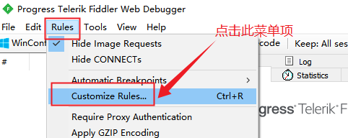

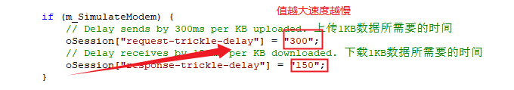

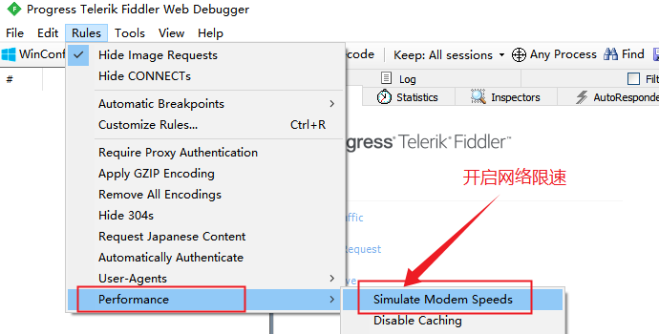

1. 在手机中设置网络的代理

手机的IP地址必须与fiddler电脑的IP地址，是同一个局域网，也就是在同一网段

**入门示例**

